Dari limbah menjadi strategi: Membangun ekonomi sirkular untuk booming elektronik di India
Mineral-mineral kritis yang dihasilkan dari limbah elektronik melalui sistem daur ulang yang telah established dapat menjadi sumber domestik yang vital untuk mineral-mineral esensial bagi India.
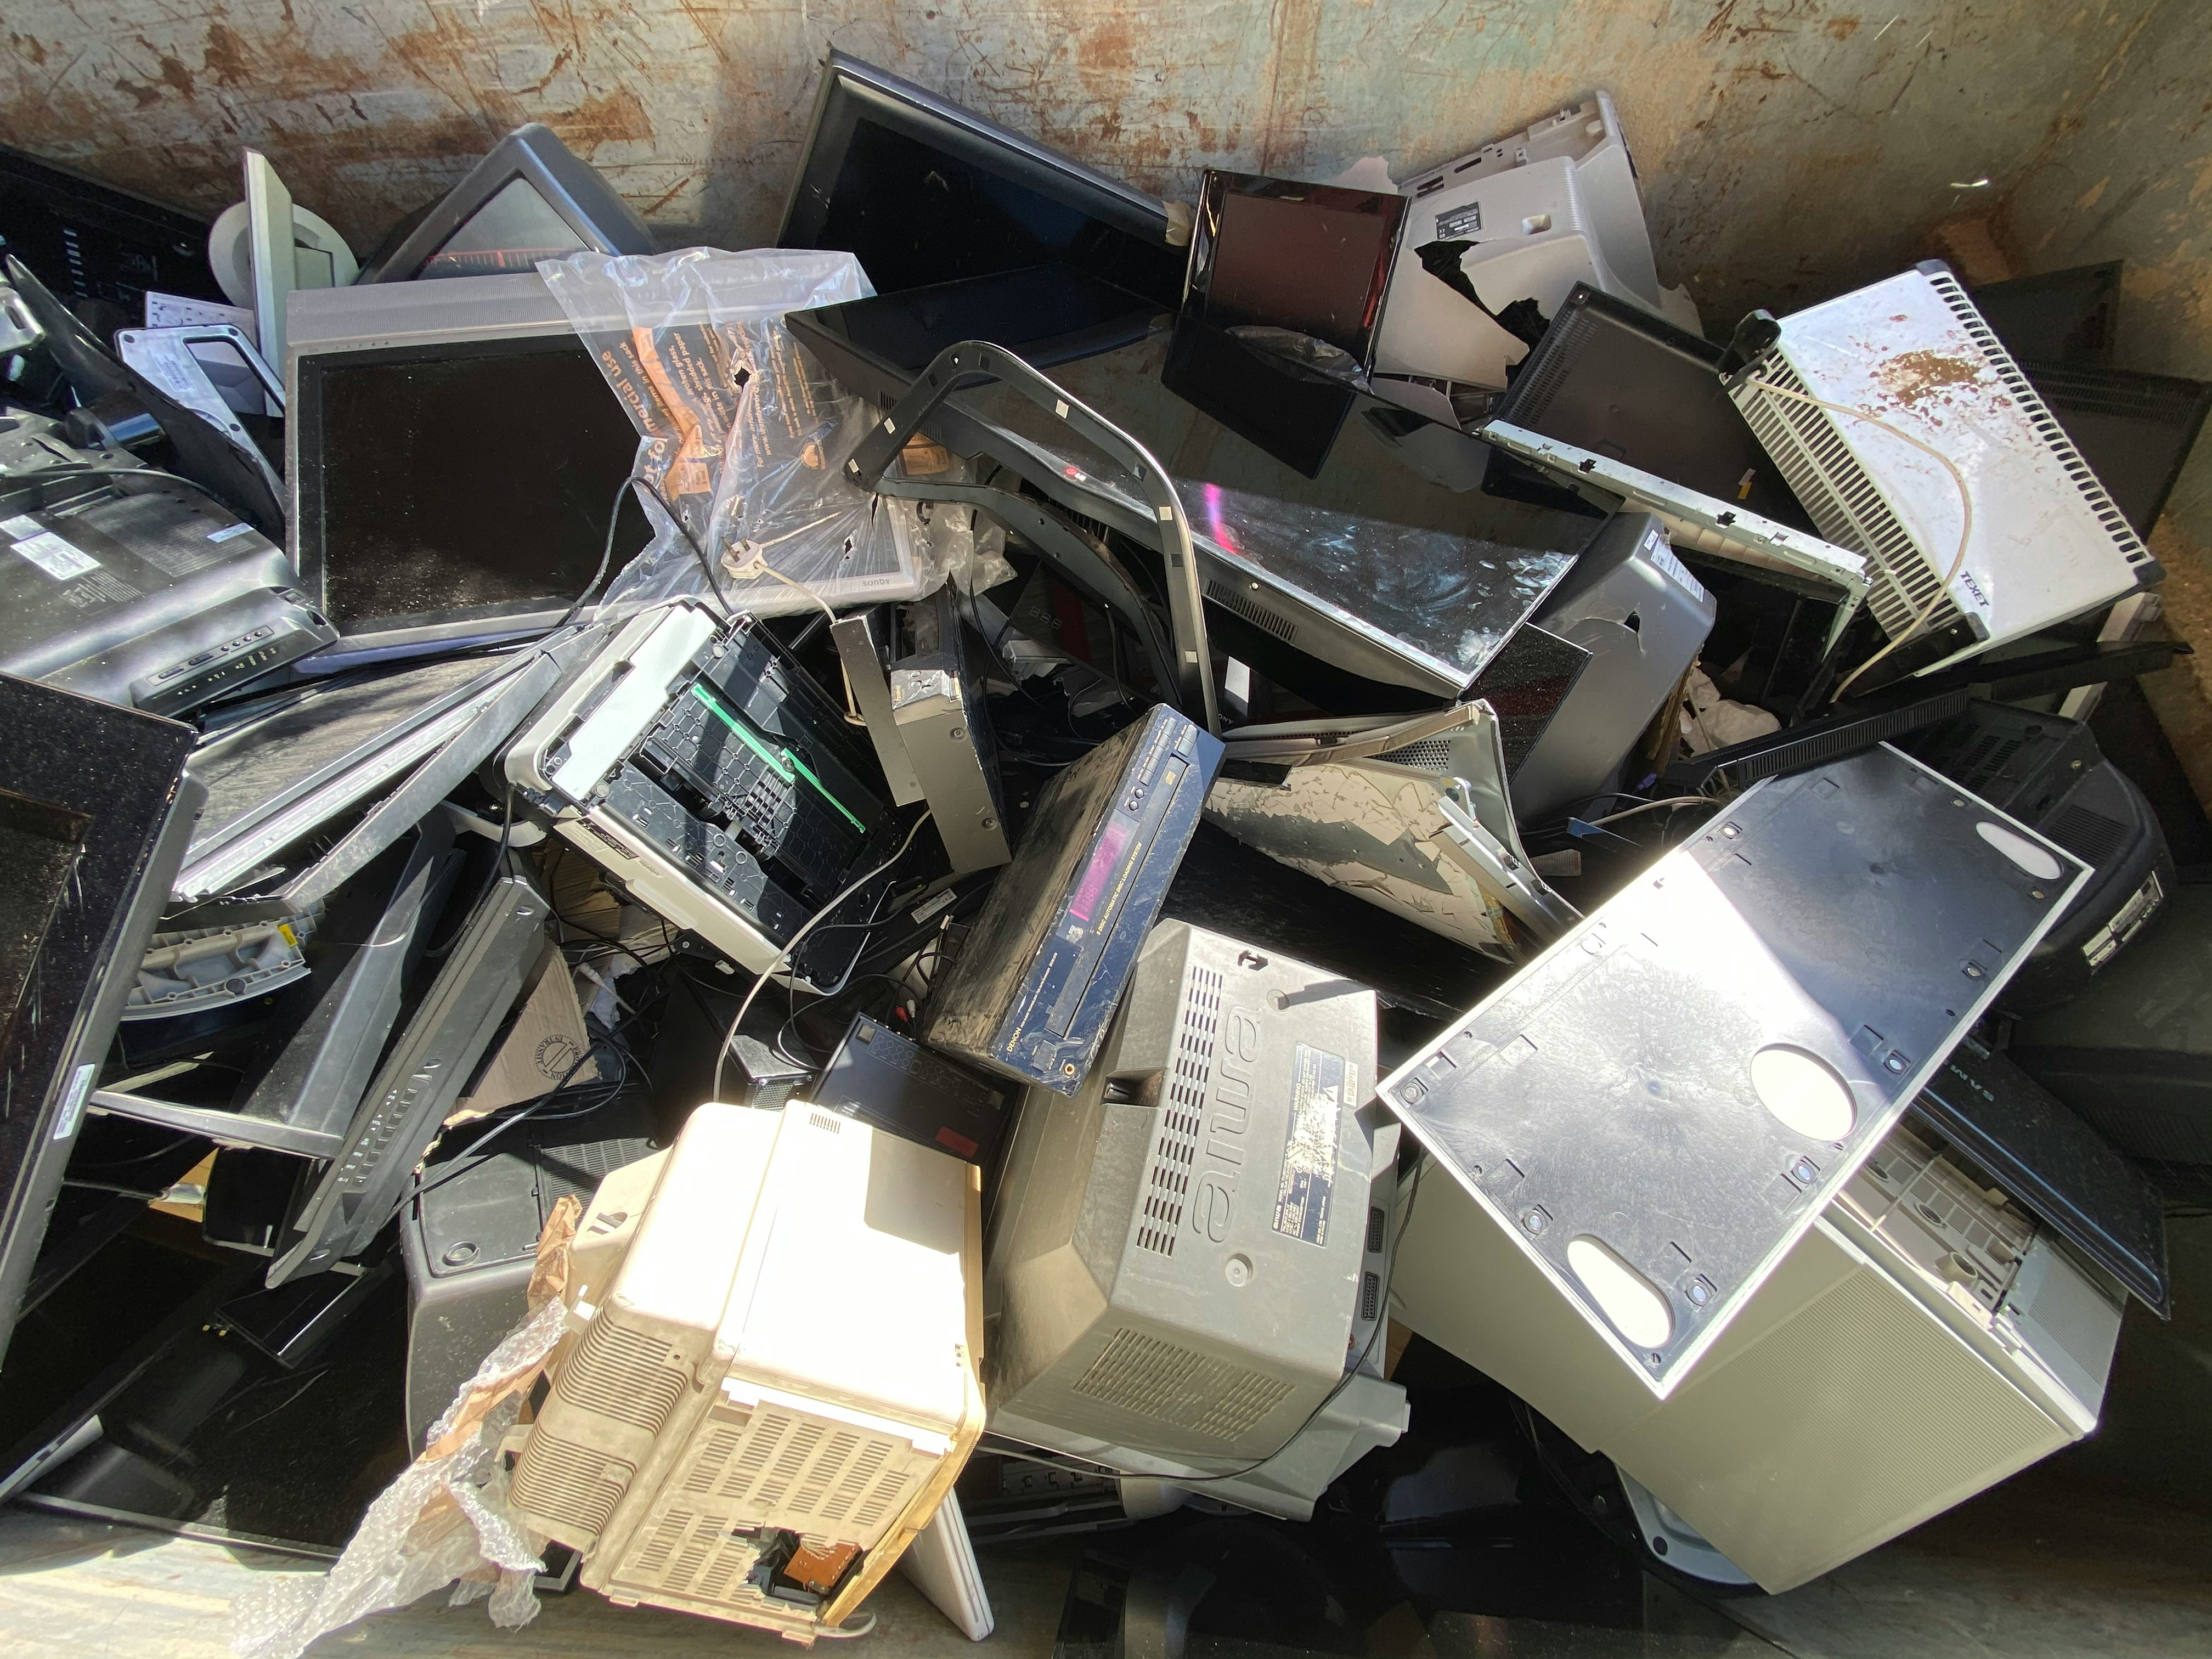
Satu ton limbah komputer mengandung lebih banyak emas daripada 17 ton bijih emas. Pengolahan limbah elektronik yang tidak tepat merupakan masalah lingkungan dan juga peluang ekonomi yang terlewatkan.John Cameron, Unsplash.
Oleh: |  | Editor:
Animesh Ghosh - Ashoka Centre for a People-Centric Energy Transition |  | Piya Srinivasan - Contributing Editor, 360info
Debraj Bhattacharjee - FLAME University |  | Samrat Choudhury - Commissioning Editor, 360info - -
Vaibhav Chowdhary - Ashoka Centre for a People-Centric Energy Transition - -

Mineral-mineral kritis yang dihasilkan dari limbah elektronik melalui sistem daur ulang yang telah established dapat menjadi sumber domestik yang vital bagi mineral-mineral esensial di India.
Sektor elektronik India telah mencatat pertumbuhan yang kuat dalam beberapa tahun terakhir, dengan produksi meningkat dari sekitar US$48 miliar pada tahun fiskal (FY) 2016–17 menjadi US$101 miliar pada FY 2022–23, terutama didorong oleh lonjakan produksi dan perakitan telepon seluler. Hal ini telah mengangkat status India sebagai pesaing global yang kredibel dalam rantai nilai elektronik.
Namun, hal ini menimbulkan kekhawatiran kritis terkait keberlanjutan dan rantai pasok. Mencapai target produksi elektronik pemerintah sebesar US$500 miliar pada 2030 memerlukan investasi diperkirakan US$150 miliar untuk mengembangkan ekosistem terintegrasi untuk komponen dan subrakitan, banyak di antaranya bergantung pada elemen tanah jarang dan mineral kritis yang diimpor.
Jawaban atas tantangan keberlanjutan India mungkin terletak pada penerapan pendekatan ekonomi sirkular terhadap akumulasi perangkat elektronik bekas yang terus meningkat.
Meskipun produksi elektronik meningkat hampir 30 persen antara tahun fiskal 2019–20 (US$78 miliar) dan 2022–23 (US$101 miliar), impor unsur tanah jarang hanya meningkat sebesar 5,2 persen dalam periode tersebut. Hal ini mungkin menunjukkan efisiensi material yang meningkat, tetapi lebih mungkin mengindikasikan ketergantungan pada stok yang ada atau permintaan yang tertunda untuk bahan baku kunci.
`
Mengingat kapasitas terbatas India dalam ekstraksi dan pengolahan unsur tanah jarang secara domestik serta ketergantungan impor yang tinggi, terutama dari China, ketidakseimbangan ini menimbulkan kekhawatiran tentang ketahanan dan otonomi jangka panjang rantai pasok sektor ini.
Untuk mitigasi risiko ini, Pemerintah India telah memperkenalkan beberapa intervensi. Skema Insentif Berbasis Produksi untuk manufaktur elektronik skala besar menawarkan insentif keuangan berbasis kinerja untuk mendorong penambahan nilai domestik. Rationalisasi tarif kini melindungi produsen lokal dari persaingan impor. Ada fokus khusus pada Usaha Mikro, Kecil, dan Menengah (UMKM) melalui skema kredit, pelatihan, dan adopsi teknologi yang ditargetkan, mengingat peran krusial mereka dalam memperluas rantai pasok lokal dan memperdalam kapasitas manufaktur komponen.
Tambang E-waste
Pada tahun 2021-22, India menghasilkan sekitar 1,6 juta ton limbah elektronik, menjadikannya produsen terbesar ketiga di dunia. Angka ini diperkirakan akan meningkat menjadi 5 juta ton pada tahun 2030. Meskipun terjadi pertumbuhan signifikan dalam manufaktur elektronik, hanya sekitar 5 persen limbah elektronik India yang didaur ulang melalui saluran formal. Sektor informal mengelola sekitar 90 persen pengumpulan limbah elektronik dan 70 persen daur ulang, meninggalkan sekitar 25 persen yang tidak tercatat, yang sering berakhir di tempat pembuangan sampah, dibakar, atau disimpan secara tidak benar.
Ini merupakan masalah lingkungan dan peluang ekonomi yang terlewatkan. Satu ton limbah komputer mengandung lebih banyak emas daripada 17 ton bijih emas. Ponsel mengandung lima hingga sepuluh kali lebih banyak emas daripada bijih tradisional. Secara global, kegagalan daur ulang limbah elektronik secara tepat mengakibatkan kerugian logam berharga senilai sekitar $62 miliar per tahun.
Membangun sistem pengelolaan limbah elektronik yang kuat dapat mengatasi masalah lingkungan dan menciptakan sumber bahan baku kritis secara domestik, mengurangi ketergantungan pada impor. Mengintegrasikan sektor informal ke dalam proses daur ulang formal, meningkatkan kesadaran publik, dan berinvestasi dalam infrastruktur daur ulang merupakan langkah penting untuk memanfaatkan sumber daya yang belum termanfaatkan ini.
Pendekatan ekonomi sirkular dapat mengubah paradigma. Bayangkan perangkat yang dirancang untuk bertahan lebih lama, dilengkapi dengan komponen modular yang dapat diganti alih-alih dibuang. Bayangkan jaringan nasional pemulih yang memberi gadget kehidupan kedua dan pusat daur ulang yang mengekstrak semua bahan yang dapat digunakan kembali melalui teknologi canggih. Negara-negara seperti Jepang dan anggota UE sudah menerapkan sistem semacam ini.
Dilema sektor informal
Pemerintah India telah mengesahkan regulasi limbah elektronik melalui kerangka Tanggung Jawab Produsen yang Diperluas (EPR) berdasarkan Peraturan Pengelolaan Limbah Elektronik (E-Waste) 2016 dan amandemen 2022-nya, yang memperluas kewajiban produsen. Inisiatif pelengkap seperti Make in India dan Digital India bertujuan untuk memperkuat ekosistem manufaktur domestik.
Namun, tantangan tetap ada. Pengolah limbah elektronik yang berizin sering menawarkan harga lebih rendah dibandingkan pengolah informal yang beroperasi di luar perlindungan lingkungan dan mengekstraksi bahan bernilai tinggi melalui metode yang tidak teratur. Hal ini menghambat kepatuhan formal dan mempertahankan praktik yang tidak aman. Selain itu, hampir 31 persen limbah elektronik konsumen tetap di luar cakupan EPR saat ini.
Sektor informal India bertanggung jawab atas sekitar 95 persen pengolahan limbah elektronik. Pekerjaan ini sering dilakukan oleh orang-orang tanpa perlengkapan pelindung atau jaminan sosial. Pekerja ini memainkan peran kritis dalam pemulihan bahan tetapi tetap terpinggirkan dari manfaat sektor formal.
Formalisasi tenaga kerja informal harus menjadi prioritas kebijakan, termasuk pengakuan terhadap wirausaha mikro, penyediaan peralatan keselamatan dan upah yang adil, serta akses ke teknologi ramah lingkungan. Perusahaan sosial seperti Karo Sambhav telah menunjukkan bagaimana aktor informal dapat diintegrasikan ke dalam sistem formal melalui kemitraan strategis.
Penerapan solusi pengelolaan limbah elektronik yang efektif memerlukan penegakan EPR yang lebih kuat, insentif pajak untuk desain ramah lingkungan, dan kemitraan publik-swasta untuk memperluas infrastruktur pengumpulan dan daur ulang. Startup seperti Attero Recycling sudah menerapkan teknik pemilahan berbasis AI dan ekstraksi hijau, tetapi perluasan inovasi ini memerlukan dukungan kebijakan dan finansial.
Menerapkan prinsip sirkularitas
Konsumen sering menimbun atau membuang elektronik usang secara tidak benar. Mengubah hal ini memerlukan kampanye publik seperti Swachh Bharat Mission. Bayangkan perusahaan teknologi memberikan insentif untuk pengembalian perangkat usang dengan diskon tukar tambah, atau sekolah mengadakan workshop "hak untuk memperbaiki" yang membekali siswa untuk merawat perangkat, guna menumbuhkan generasi konsumen yang sadar lingkungan yang lebih menghargai perbaikan daripada penggantian.
India diperkirakan akan mengonsumsi 15 miliar ton bahan baku per tahun pada 2030, dengan volume limbah elektronik diperkirakan akan berlipat ganda. Dengan intervensi yang tepat, krisis ini dapat berubah menjadi peluang. Pemulihan bahan dari elektronik yang dibuang akan mengurangi permintaan akan sumber daya mentah, mengurangi emisi, dan meningkatkan keamanan bahan baku.
Ekonomi sirkular mengurangi ketergantungan impor, mendorong lapangan kerja berkelanjutan di sektor hijau, dan mendukung target manufaktur elektronik India senilai US$500 miliar sambil sejalan dengan tujuan iklim. Namun, ekonomi sirkular tidak dapat berkembang tanpa sistem daur ulang yang inklusif. Peraturan Pengelolaan Limbah Elektronik (2022) mewajibkan produsen untuk mendaur ulang hingga 80 persen limbah elektronik mereka pada tahun 2028. Mencapai target ini memerlukan integrasi pengumpul informal ke dalam jalur daur ulang yang sah.
Pemerintah harus memprioritaskan pembangunan kapasitas, termasuk pelatihan, bantuan keuangan, dan pendaftaran yang disederhanakan untuk usaha mikro. Kemitraan antara pekerja informal dan produsen besar dapat memastikan daur ulang yang dapat dilacak, aman, dan efisien. Ekonomi elektronik sirkular yang kuat akan menempatkan India sebagai pemimpin di antara ekonomi emerging yang berusaha menyeimbangkan ambisi industri dengan batas-batas planet.
Animesh Ghosh, Peneliti, Ashoka Centre for a People-centric Energy Transition (ACPET), Ashoka University.
Debraj Bhattacharjee, Dosen Pembantu, Departemen Operasi dan Analitik, FLAME University.
Vaibhav Chowdhary, Direktur, Ashoka Centre for a People-centric Energy Transition (ACPET), Ashoka University.
Diterbitkan pertama kali di bawah lisensi Creative Commons oleh 360info™.
`
Artikel ini diterjemahkan menggunakan alat kecerdasan buatan otomatis yang berpotensi memiliki kesalahan, kesilapan dan ketidakakuratan. Berbagai upaya sudah dilakukan untuk memastikan kejelasan dan koherensi, terjemahan ini bisa saja tidak lengkap dalam menangkap nuansa, intonasi dan tujuan dari teks aslinya. Untuk versi yang tepat, silakan merujuk pada artikel aslinya.
`
Artikel ini pertama kali dipublikasikan tanggal 04 Jun 2025 di bawah lisensi Creative Commons oleh 360info™

